КИТАЙСКАЯ НАЦИОНАЛЬНАЯ ЯДЕРНАЯ КОРПОРАЦИЯ

КИТАЙСКАЯ АКАДЕМИЯ НАУК

ПЕКИНСКИЙ НАУЧНО-ИССЛЕДОВАТЕЛЬСКИЙ ИНСТИТУТ ГЕОЛОГИИ УРАНА

ВОСТОЧНО-КИТАЙСКИЙ ТЕХНОЛОГИЧЕСКИЙ УНИВЕРСИТЕТ

ГЕОЛОГИЧЕСКИЙ ЦЕНТР ТЯНЬЦЗИНЬ, ГЕОЛОГИЧЕСКАЯ СЛУЖБА КИТАЯ

ЦЗИЛИНЬСКИЙ УНИВЕРСИТЕТ

КИТАЙСКИЙ УНИВЕРСИТЕТ ГЕОНАУК (ПЕКИН)

МИНИСТЕРСТВО НАУКИ И ВЫСШЕГО ОБРАЗОВАНИЯ РОССИЙСКОЙ ФЕДЕРАЦИИ

РОССИЙСКАЯ АКАДЕМИЯ НАУК
ОТДЕЛЕНИЕ НАУК О ЗЕМЛЕ РОССИЙСКОЙ АКАДЕМИИ НАУК (ОНЗ РАН)
НАУЧНЫЙ СОВЕТ РАН ПО ПРОБЛЕМАМ РУДООБРАЗОВАНИЯ

Федеральное государственное бюджетное учреждение науки
ИНСТИТУТ ГЕОЛОГИИ РУДНЫХ МЕСТОРОЖДЕНИЙ, ПЕТРОГРАФИИ, МИНЕРАЛОГИИ И ГЕОХИМИИ РОССИЙСКОЙ АКАДЕМИИ НАУК (ИГЕМ РАН)

Федеральное государственное бюджетное образовательное учреждение высшего образования
ЗАБАЙКАЛЬСКИЙ ГОСУДАРСТВЕННЫЙ УНИВЕРСИТЕТ (ЗабГУ)

Федеральное государственное бюджетное образовательное учреждение высшего образования
РОССИЙСКИЙ ГОСУДАРСТВЕННЫЙ ГЕОЛОГОРАЗВЕДОЧНЫЙ УНИВЕРСИТЕТ ИМЕНИ СЕРГО ОРДЖОНИКИДЗЕ (МГРИ)

Китайско-Российская конференция
«МЕТАЛЛОГЕНИЯ БЕЗ ГРАНИЦ 2026»
Пекин, Чжанцзякоу, Китай, 22-26 октября 2026 г.

ОРГАНИЗАЦИОННЫЙ КОМИТЕТ (Проект):
Почетные председатели:
Чэнь Чжаобо, профессор, экс-исполнительный министр ядерной промышленности КНР
Бортников Н.С., академик РАН, Отделение наук о Земле РАН, Институт геологии рудных месторождений, петрографии, минералогии и геохимии РАН (ИГЕМ РАН), г. Москва, Россия

Председатели:
Ли Цзыин, профессор, главный исследователь, Китайская национальная ядерная корпорация; директор, Китайский комитет по геонаукам урана, г. Пекин, Китай
Петров В.А., член-корреспондент Российской академии наук, директор, Институт геологии рудных месторождений, петрографии, минералогии и геохимии РАН (ИГЕМ РАН), г. Москва, Россия
Чэнь Лян, профессор, президент, Пекинский научно-исследовательский институт геологии урана
Вице-председатели:
Мартыненко О.О., к.х.н., ректор, ЗабГУ, г. Чита, Россия
Ся Фэй, профессор, Восточно-китайский технологический университет, г. Наньчан
Устинов С.А., к.г.-м.н., заместитель директора по научной работе, ИГЕМ РАН, г. Москва, Россия
Цинь Минкуань, профессор, главный инженер, Пекинский научно-исследовательский институт геологии урана, г. Пекин, Китай

Члены организационного комитета:
Жариков А.В., д.т.н., ИГЕМ РАН, г. Москва, Россия
Коровко А.А., ВИМС, г. Москва, Россия
Лю Чэнъюн, профессор, Восточно-Китайский технологический университет, г. Наньчан, Китай
Минаев В.А., к.г.-м.н., ИГЕМ РАН, г. Москва, Россия
Михайлов В.О., академик РАН, г. Москва, Россия
Панов Ю.П., д.э.н., ректор, МГРИ, г. Москва, Россия
Полуэктов В.В., ИГЕМ РАН, г. Москва, Россия
Цзинь Жоши, профессор, Геологическая служба Китая, г. Тяньцзинь, Китай
Сюэ Чуньцзи, профессор, Китайский университет геонаук, г. Пекин, Китай
Чэн Иншан, профессор, Геологическая служба Китая, г. Тяньцзинь, Китай
Шань Сюаньлун, профессор, Цзилиньский университет, г. Чанчунь, Китай

ПРОГРАММНЫЙ КОМИТЕТ:
Председатель:
Мао Цзинвэнь, академик Китайской академии наук, г. Пекин, Китай
Вице-председатель:
Крук Н.Н., член-корреспондент РАН, Институт геологии и минералогии им. В.С. Соболева СО РАН, г. Новосибирск, Россия

Члены программного комитета:
Бондур В.Г., академик РАН, НИИ «АЭРОКОСМОС», г. Москва, Россия
Чернышёв И.В., академик РАН, ИГЕМ РАН, г. Москва, Россия
Дегтярёв К.Е., академик РАН, ГИН РАН, г. Москва, Россия
Гладкочуб Д.П., член-корреспондент РАН, Институт земной коры СО РАН, г. Иркутск, Россия
Машковцев Г.А., профессор, д.г.-м.н., ВИМС, г. Москва, Россия
Не Цзянтао, профессор Пекинский научно-исследовательский институт геологии урана, г. Пекин, Китай
Тэн Сюэмин, профессор, Геологическая служба Китая, г. Тяньцзинь, Китай
Ван Кайсин, Восточно-Китайский технологический университет, г. Наньчан, Китай
Ян Яньчэнь, профессор, Цзилиньский университет, г. Чанчунь, Китай

Учёные секретари конференции:
Лин Чжун, геолог, Пекинский научно-исследовательский институт геологии урана, г. Пекин, Китай
Шухов В.В., ИГЕМ РАН, г. Москва, Россия

Группа учёных секретарей:
Андреев А.А., к.г.-м.н., ИГЕМ РАН, г. Москва, Россия
Кочкин И.А., ИГЕМ РАН, г. Москва, Россия
Го Цзянь, начальник отдела геологии и минеральных ресурсов, Пекинский научно-исследовательский институт геологии урана, г. Пекин, Китай
Хань Шицзюн, Цзилиньский университет, г. Чанчунь, Китай

Контактная информация:
Китай, 100029, г. Пекин, район Чаоян, Сяогуандунли, д. 10, Пекинский научно-исследовательский институт геологии урана
И Луншэн, профессор, Пекинский научно-исследовательский институт геологии урана, e-mail: yilongsheng@briug.cn, longsheng_yi@126.com
Шухов В.В., ИГЕМ РАН, e-mail: vladimirshukhov3@yandex.ru

Программа конференции включает устные и стендовые доклады, посвящённые результатам исследований, сравнительному анализу и разработке геолого-поисковых моделей месторождений урана и тория, благородных, цветных, редких и редкоземельных металлов в пределах трансграничных территорий Российской Федерации и Китайской Народной Республики. Доклады направлены на региональное и локальное прогнозирование, поиски, разведку и освоение рудных месторождений, а также на обеспечение экономического и социального развития этих трансграничных территорий.

Тематика конференции по секциям:
1. Генезис рудных минеральных систем: уран, редкие, редкоземельные, цветные и благородные металлы (председатели – профессор Ли Цзыин; член-корреспондент РАН Петров В.А.);
2. Технологии поисков и оценки ресурсов урана и тория, редких, редкоземельных, цветных и благородных металлов (председатели – профессор Цинь Минкуань, профессор Цзюнь Чжун, к.г.-м.н. Устинов С.А., к.г.-м.н. Минаев В.А.).

Место проведения конференции:
г. Пекин, Китайская Народная Республика (точное место проведения будет объявлено дополнительно)

Размер регистрационного взноса и порядок его оплаты будут объявлены дополнительно.

В рамках конференции планируется проведение экскурсии на Гуйюань-Хуншаньцзы — уран-молибденовое полиметаллическое месторождение вулканогенно-гидротермального типа. Стоимость экскурсии будет объявлена дополнительно.

Конференция включает рабочие совещания по следующим проектам:
- Проект Национальной государственной ключевой лаборатории разведки и добычи урановых ресурсов, горного дела и ядерного дистанционного зондирования;
…

Форма регистрации российских участников и скан-копии первой страницы (с фотографией) заграничного паспорта должны быть направлены на электронную почту: vladimirshukhov3@yandex.ru.

Все участники из Российской Федерации должны направить заполненные формы участников, а также скан-копии заграничных паспортов до 30 апреля 2026 года для подготовки официальных приглашений и разрешений на посещение рудных объектов в Китае.

Тезисы можно отправить позднее.
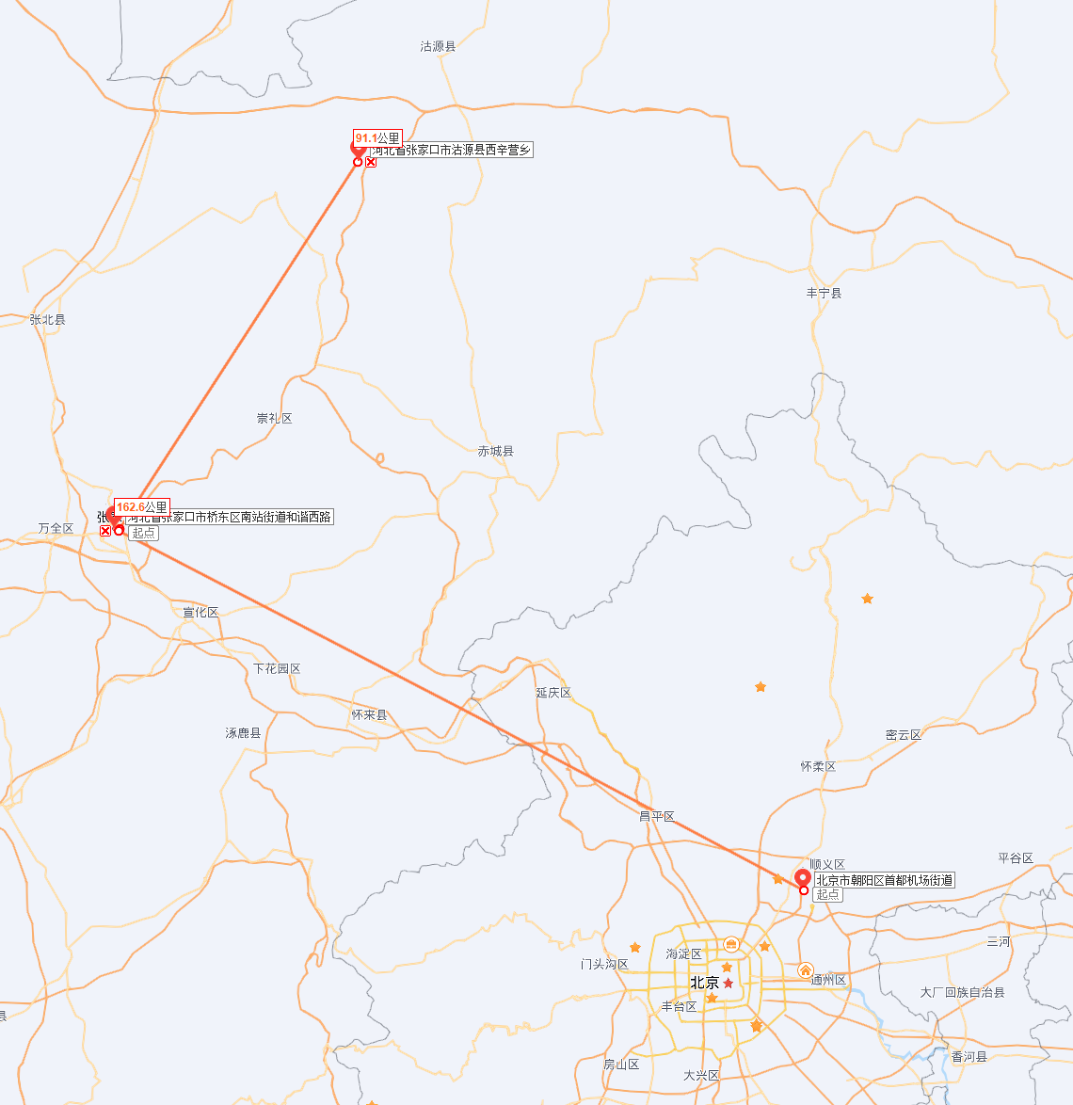
Схема расположения места проведения конференции и маршрута полевой экскурсии

ФОРМА РЕГИСТРАЦИИ УЧАСТНИКА

Фамилия
Имя
Отчество (при наличии)
Место работы/учёбы (полное и сокращённое наименование)
Адрес организации
Должность
Учёная степень, учёное звание (при наличии)
Адрес электронной почты
Контактный телефон (мобильный)
Название доклада
Первый автор
Соавторы (при наличии)
Секция
Предпочитаемый формат доклада (устный/стендовый)
Предполагаемая дата прибытия
Предполагаемая дата отъезда
Участие в экскурсии (да/ нет)

ТРЕБОВАНИЯ К ТЕЗИСАМ:
Тезисы принимаются только на английском языке. Объём тезисов – не более 4 страниц (включая рисунки и таблицы). Текст набирается в Microsoft Word, шрифт Times New Roman, кегль 12, одинарный интервал. Все поля – 2 см.
Текст выравнивается по ширине. После знаков препинания и цифр обязателен пробел. Полужирный шрифт и подчёркивание не допускаются. Страницы не нумеруются.
Все сокращения и аббревиатуры должны быть расшифрованы при первом упоминании.
Не рекомендуется использовать математические и химические формулы; при необходимости следует приложить пояснение, в какой программе они выполнены.
Допускается не более 2 рисунков (в том числе цветных).

ОФОРМЛЕНИЕ ТЕКСТА:
Название доклада размещается в первой строке (по центру) и выделяется полужирным шрифтом.
Далее пропускается одна строка, после чего указываются фамилия и инициалы автора(ов).
Ниже – краткое название организации, город и адрес электронной почты. Затем, через одну строку, следует текст тезисов доклада.
После текста тезисов пропускается одна строка и размещается список литературы (без заголовка «Список литературы»). Список литературы (не более 7 источников) нумеруется и оформляется в алфавитном порядке. В тексте ссылки даются в круглых скобках: фамилия первого автора и год издания, например: (Иванов и др., 2015).
Таблицы размещаются в тексте сразу после ссылки на них. Название и номер таблицы набираются обычным шрифтом без дополнительного форматирования. Номер и название таблицы выравниваются по правому краю без отступа. Таблицы отделяются от текста пустой строкой.
Рисунки направляются отдельными файлами с указанием фамилии автора и номера рисунка. Название файла формируется следующим образом: Ivanov_ris1.jpg. Рисунки принимаются в форматах tiff, jpg, png, wmf, bmp с разрешением не менее 300 dpi, без подписей на самом рисунке. Ссылки на рисунки в тексте обязательны, например: «рис. 1». Вставлять рисунки в текст тезисов не допускается.
Подписи к рисункам приводятся после списка литературы или в отдельном файле.
Имя файла с тезисами должно содержать только фамилию автора, например: Ivanov.doc.
Если тезисы содержат рисунки, файлы можно направить единым архивом с именем, соответствующим фамилии первого автора доклада (например, Ivanov.zip). Принимаются архивы с расширениями .zip и .rar.

ПРИМЕР ОФОРМЛЕНИЯ ТЕЗИСОВ И СПИСКА ЛИТЕРАТУРЫ:
Features of the Fluid Regime Evolution of Porphyry Deposits (Khingan-Sikhote-Alin Tin Ore Province)

Bortnikov N.S.¹, Kryazhev S.G.², Gorelikova N.V.¹, Gonevchuk V.G.³, Semenyak B.I.³
¹IGEM RAS, bns@igem.ru, ²TsNIGRI, s34@mail.ru, ³DVGI FEB RAS, Gonevchuk@fegi.ru

Among tin deposits of various types, porphyry deposits are of great importance. Objects of this type were found in Sikhote-Alin (Rodionov, 2005).
The reason for the two-stage nature of the evolution of the fluid regime of the studied deposits may be associated with the two-stage nature of magmatism, which is common (or obligatory) for porphyry objects: rhyolitic and trachyandesite. The connection between solutions of the early and late stages with different phases of magmatism development was shown earlier using the example of the Vysokogorskoye deposit (Bortnikov et al., 2013). The main differences between ore-forming systems are in the geochemical specialization of magmatic fluids: in different concentrations of the main salt (Na-K-Mg-Ca) and volatile (B, F, CH₄, CO₂, CO, H₂) components (Fig. 1), rare (Ge, Br, Tl, As, Mn, Sr) and ore (Sn, W, Mo, Cu, Pb, Zn, Au, Ag) elements (Table 1), as well as in the ratios of alkalis (K-Rb-Cs-Li). This probably reflects the features of the environments of the emergence and development of different types of ore-magmatic systems.

The work was carried out with financial support…

1. Bortnikov N.S., Kryazhev S.G., Gonevchuk V.G., Gorelikova N.V., Ryabchenko V.M., Balashov F.V. Mixing of magmatic brines and meteoric fluids in the Vysokogorskoye porphyry tin deposit, Primorye, Russia // Reports of the Academy of Sciences. 2013. Vol. 453. No. 4. P. 1-5.
2. Rodionov S.M. Tin metallogeny in the East of Russia. Moscow: Nauka, 2005. 327 p.

